Félix Prouteau – Le Blanc – L
Dimanche 10 septembre 2023.

Retour sur le Brenn'Triman sur le format Longue distance
Seconde participation à un Half.
Nous sommes que 80 au départ (rien à voir avec Carcans) dont mon cher neveu Mathieu Soubise et Cyril Cyril, aujourd'hui c'est la chaleur qui est au rendez-vous , départ à 10h00, c'est parti pour 1.9 de , 88 à et 20 en ....
40 minutes en natation ... peut mieux faire !!!

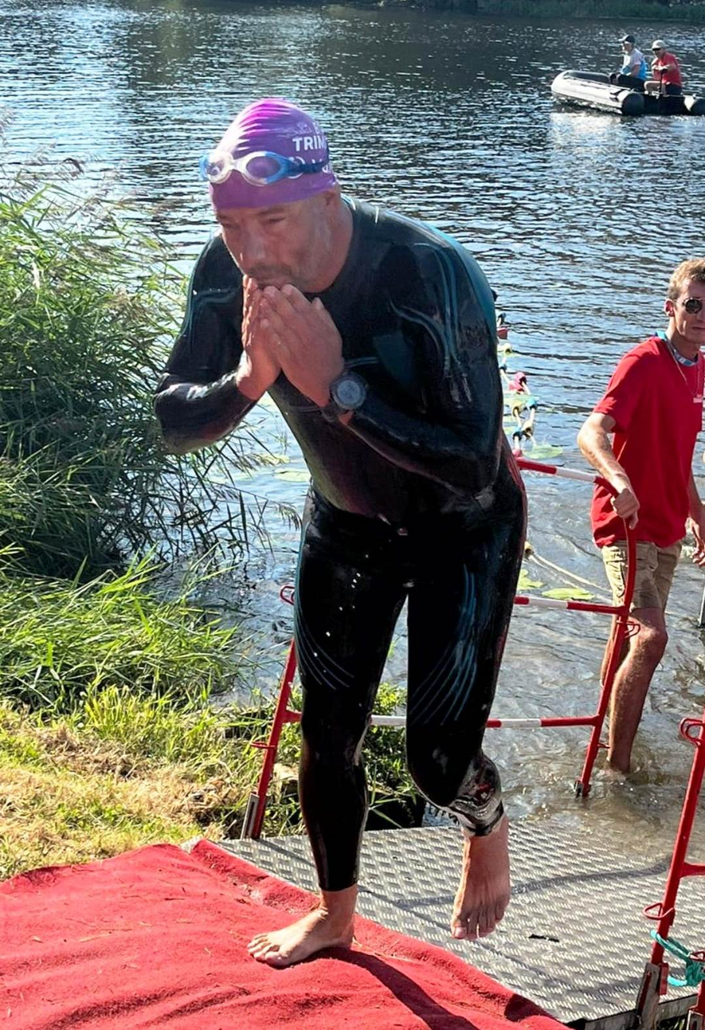

C'est parti pour 88 kms de vélo avec nos amis le et sur un parcours pas facile, surtout sur le retour avec notre ami le , je double cyril parti peu de temps avant moi, je boucle cette partie en 2h58 et un peu plus de 30kms/H de moyenne.
En arrivant dans le parc à vélo j'aperçois mon cher neveu qui a décidé de faire une grosse sieste au lieu de terminer ce Tri... pour la première fois il ne terminera pas...

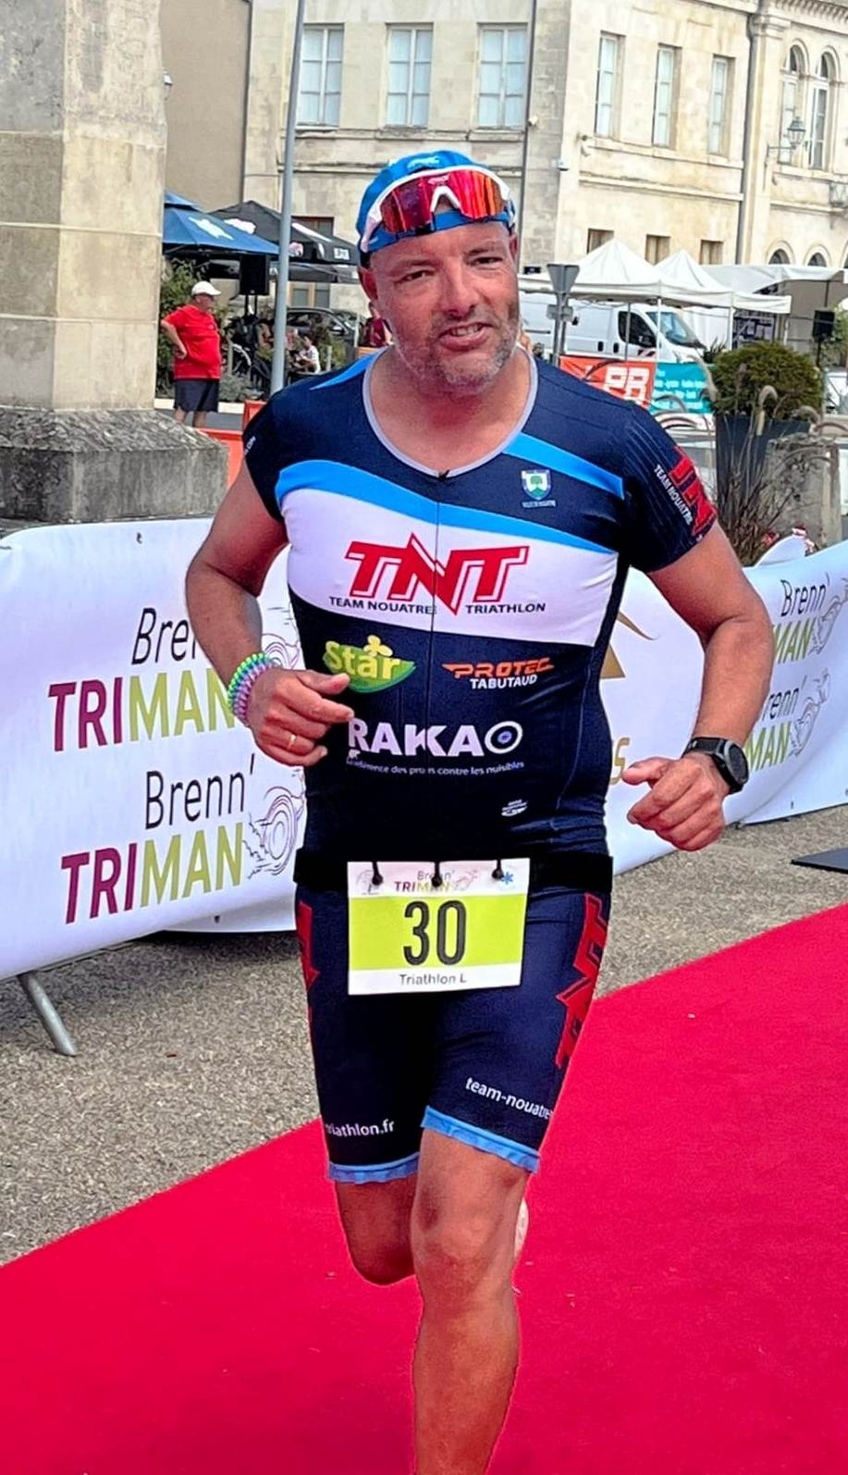

C'est parti pour la et les 20 kms , et là je me dis que ça va être très long.... je connais le parcours et la montée sur le viaduc.... je pars très doucement, j'alterne marche et cap, les ravitaillements tous les 2,5 kms sont les bienvenus, les kilomètres s'enchaînent, Cyril me double à son tour, j'essaie de le suivre... pas possible, les jambes ne suivent pas... l'objectif était de terminer en moins de 6h00... donc je préfère rester sur mon rythme... je termine cette en 2h18 dans la douleur avec cette chaleur ... Cyril termine juste devant moi, bravo à lui
Je boucle ce Half en 5h57 dans la douleur mais objectif atteint...
La prochaine fois pas d'excès la veille et l'avant-veille... n'est-ce pas Mathieu Soubise
Encore une belle expérience sur ce format...
Merci à mon p'tit Noah Prouteau pour les encouragements et les photos...
Merci aux nombreux bénévoles qui tout au long du parcours nous ont aidés (aux ravitaillements) et encourager... sans vous cela n'est pas possible !!! GRAND bravo à EUX

